**Муниципальное казенное дошкольное образовательное учреждение**

**«Детский сад № 172 г.Нижнеудинск»**

**Конспект развлечения "Путешествие с Фиксиками"**

**Для детей в возрасте 5 - 7 лет**

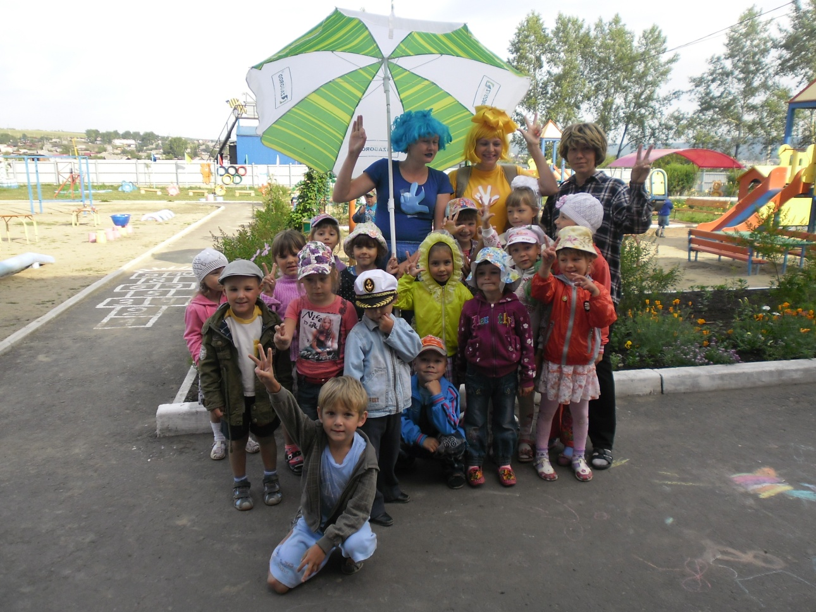

**Воспитатель: Федорова Т.В**

**2014 г.**

**Конспект развлечения "Путешествие с Фиксиками"**

**Для детей в возрасте 5 - 7 лет**

*Задачи:*

*1. Расширять представление детей о физических свойствах окружающего мира.*

*2. Знакомить детей со свойствами различных предметов, природных материалов (бумага,, магнит, почва, вода,).*

*4. Стимулировать развитие самостоятельности и ответственности.*

*5. Развивать эмоционально-ценностное отношение к окружающему миру.*

*4. Развить интеллектуальные и исследовательские способности детей, их фантазию.*

*6. Воспитать эстетическое восприятие действительности.*

**Развлечение для детей 6 года жизни «Путешествие с фиксиками».**

Симка: Здравствуйте, ребята! Я Симка, а это мой брат Нолик. Приглашаем вас на праздник «Фиксиков». Сегодня вас ждут увлекательные эксперименты, фокусы, игры.

Нолик: Подожди Симка. А где Дим Димыч?

Симка: Смотри письмо от него.

«Дорогие Симка, Нолик и ребята!

Я отправился в путешествие по разным островам. Вы можете присоединиться ко мне. Я оставил вам карту. Ваш Дим Димыч»

Нолик: Ну что, ребята, отправимся за Дим Димычем? Тогда в путь на волшебном зонтике.

*Звучит песня «Фиксики»*

Симка: Если следовать карте вот первый остров на котором останавливался Дим Димыч. Это остров «Бумажных человечков»

Нолик: Ребята нужно отгадать загадку что бы жители острова появились перед нами.

Склеите корабль, солдата,  
Паровоз, машину, шпагу.  
А поможет вам, ребята,  
Разноцветная...  
(бумага)

Здравствуйте бумажные человечки! Мы пришли к вам с миром. Симка а ты знаешь где появилась первая бумага?

*Звучит музыка «Фиксики»*

Симка: Изобрели бумагу в Китае, в 105 году нашей эры, сие изобретение принадлежит Цай Луню, который использовал волокно тутового дерева, как основное сырье при изготовлении бумаги. Хотя не так давно эту версию поставили под сомнение, родиной бумаги также остался Китай, но вот имя изобретателя неизвестно, всё дело в находке ученых, которые обнаружили в пещере северной провинции Китая Шаньси гробницу, где были захоронены обрывки листов бумаги, изготовленные значительно ранее -  во II веке до н.э.

Нолик: Жители острова попросили помочь нас. А что мы будем делать, вы узнаете, если отгадаете загадку: «Кто ни в жару, ни в стужу, не снимает шубу?» (Баран).  
Вот, посмотрите рисунок с изображением барашка. Мы будем «одевать» барашка в «шубку». (Воспитатель предлагает рассмотреть рисунок с изображением животного, у которого отсутствует шерсть. На рисунке внутри контура – не закрашенное место). Шубку барашку можно «сшить» из старой ненужной бумаги. Бумагу разрывают на кусочки, которую сминают в шарики. Намазывают кусочки клеем и приклеивают их на изображение барашка. Молодцы ребята, хорошая шубка получилась у барашка. Посмотрите, бумажные жители острова остались довольны нашей работой.

Симка: Пора в путь. А отправимся мы на лодках. Опустить шлюпки на воду. Полный вперед!

Нолик: Справа по курсу вулкан. Предлагаю высадиться на этом острове и посмотреть извержение вулкана. Ребята, а вы знаете, что такое вулкан? Симка, а ты знаешь, что такое вулкан?

*Звучит музыка «Фиксики»*

Симка: Горы, стоящие над каналами и трещинами в земной коре, называются вулканами.

Чаще всего вулканы похожи на конусообразные или куполообразные горы, на вершине которых имеется кратер, или впадина в виде воронки. Иногда, как говорят ученые, вулкан «просыпается», и тогда происходит его извержение. При этом на поверхность Земли выходят расплавленные вещества земной коры и мантии Земли, называемые магмой. Сейчас начнется извержение.

*(Вулкан своими руками из пластилина и строительной смеси)*

Нолик: Извержение очень опасно! Тонны раскаленной лавы извергаются из вулкана, пепел падает на землю. Пора нам улетать.

Симка: Отправляемся дальше на волшебном зонтике.

Нолик: Дальше по карте остров с горой Ида.

А теперь садитесь и послушайте.

Я расскажу вам одну старую легенду.

*Звучит музыка «Фиксики»*

В давние времена на горе Ида пастух по имени Магнус пас овец. Он заметил, что его сандалии, подбитые железом и деревянная палка с железным наконечником, липнут к черным камням, которые в изобилии валялись под ногами. Пастух перевернул палку с наконечником вверх и убедился, что дерево не притягивается к странным камням. Снял сандалии и увидел, что босые ноги тоже не притягиваются. Магнус понял, что эти странные камни не признают других материалов кроме железа. Пастух захватил несколько таких камней домой и поразил этим своих соседей. От имени пастуха и появилось название «магнит»

Симка: А вы знаете что с помощью магнита можно найти сокровища на дне рек и озер. И мы с вами сейчас станем настоящими кладоискателями. Возьмите магниты и опустите их в водоем, посмотрите что вы нашли.

Нолик: Поздравляю вас, вы стали настоящими кладоискателями!

Симка: Отправляемся дальше. Посмотрите вот и Дим Димыч. А в руках у него воздушные шары.

Дим Димыч: Здравствуйте ребята! Здравствуйте Нолик и Симка! Я очень рад, что вы меня нашли! Вам понравилось на островах? Что больше всего запомнилось? Что вы узнали? Я предлагаю вам поиграть в игру « Воздушный шар»

А сейчас танец «Фиксики»

Кому:



От кого:



«Дорогие Симка, Нолик и ребята!

Я отправился в путешествие по разным островам. Вы можете присоединиться ко мне. Я оставил вам карту. Ваш Дим Димыч»